PŘIJĎTE NÁM SDĚLIT VAŠI PŘEDSTAVU
O BUDOUCNOSTI BOŘETIC!
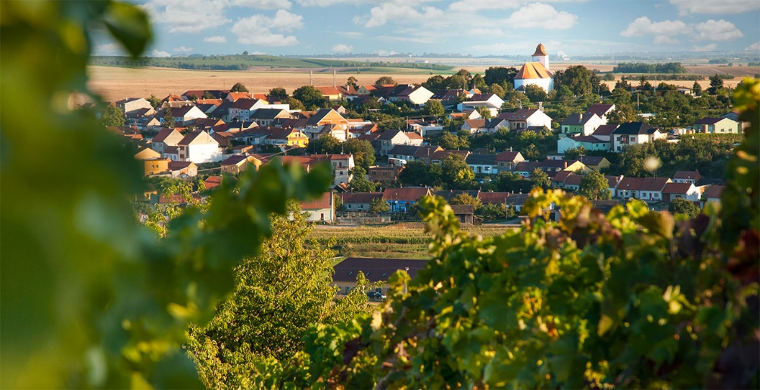
Obec Bořetice zve všechny občany na
KULATÝ STŮL
K PROGRAMU ROZVOJE OBCE BOŘETICE NA OBDOBÍ 2018–2023
KDY?
Ve čtvrtek 8. června 2017 od 19:00 hodin
KDE?
Na obecním úřadě

CÍL?
● Seznámit s postupem zpracování a obsahem programu rozvoje
● Získat názory a podněty občanů o obci

PROČ PŘIJÍT?
Program rozvoje obce slouží hlavně k určení hlavních problémů a možností rozvoje obce. Stanoví aktivity, které obec bude v budoucnu realizovat. Máte jedinečnou příležitost vyjádřit svůj názor na obec a její další směřování.

Na setkání s vámi se těší Zastupitelstvo obce Bořetice

